

**Об утверждении схемы пастбищеоборотов по Уилскому району на основании геоботанического обследования пастбищ**

Постановление акимата Уилского района Актюбинской области от 3 июля 2020 года № 111. Зарегистрировано Департаментом юстиции Актюбинской области 7 июля 2020 года № 7246

      В соответствии с подпунктом 10) пункта 1 статьи 31, пунктами 1, 2 статьи 37 Закона Республики Казахстан от 23 января 2001 года "О местном государственном управлении и самоуправлении в Республике Казахстан", подпунктом 3) пункта 1 статьи 9 Закона Республики Казахстан от 20 февраля 2017 года "О пастбищах", акимат Уилского района ПОСТАНОВЛЯЕТ:

      1. Утвердить схему пастбищеоборотов по Уилскому району на основании геоботанического обследования пастбищ, согласно приложению к настоящему постановлению.

      2. Государственному учреждению "Отдел предпринимательства и сельского хозяйства Уилского района" в установленном законодательством порядке обеспечить:

      1) государственную регистрацию настоящего постановления в Департаменте юстиции Актюбинской области;

      2) размещение настоящего постановления на интернет-ресурсе акимата Уилского района после его официального опубликования.

      3. Контроль за исполнением настоящего постановления возложить на курирующего заместителя акима района.

      4. Настоящее постановление вводится в действие со дня его первого официального опубликования.

|  |  |
| --- | --- |
| *Аким Уилского района* | *А. Казыбаев* |

|  |  |
| --- | --- |
|  | Приложение к постановлению акимата Уилского района от 3 июля 2020 года № 111 |

**Схема пастбищеоборотов по Уилскому району на основании геоботанического обследования пастбищ**

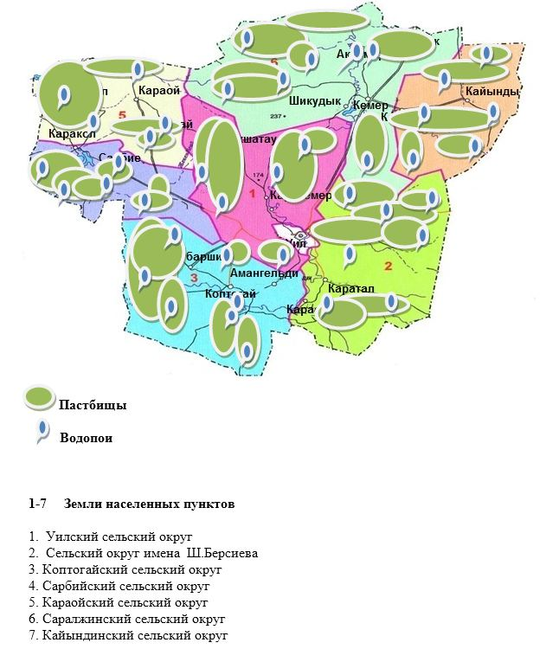

© 2012. РГП на ПХВ «Институт законодательства и правовой информации Республики Казахстан» Министерства юстиции Республики Казахстан